Тема урока: «. . . . . . . . . . . . . . . . . . . . . . . .. . . . . .. . . . . . . .»
Инструктивная карта. Лаборатория географов
Выполните следующие задания, используя знания по теме «Атмосфера и климат Земли». Климаты отдельных мест на Земле различаются не только температурой воздуха, но и количеством осадков, которые распределяются крайне не равномерно (атлас стр.10-11).
- Закончите фразы, заполняя пробелы:
Земля по-разному нагревается Солнцем→создаётся разница в __________→,что приводит к разнице в ___________.→Движение воздуха по горизонтали и вертикали. Нагретый от Земли воздух становится ________, расширяется и _________.
Так происходит _________ движение воздуха. Образуется область _______. Если воздух холодный, он становится _______ и _______.
Так происходит ________ движение воздуха. Образуется область ________
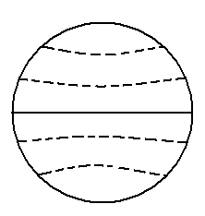
- Распределите пояса атмосферного
давления на поверхности Земли.

- Установите причинно-следственную связь между давлением, температурой и осадками.
Зависимость между давлением и температурой
Если +t ⁰ – Р _________ Если -t ⁰ – Р __________
Зависимость между давлением и осадками
НД - ________ ВД ______________
Зависимость между движением воздуха и давлением
холодный воздух, ВД __________ тёплый воздух, НД
Ветер – перемещение воздушных масс из области _____ в область _____.
- Используя эту закономерность, изобразите схему постоянных ветров на Земле с учётом силы Кореолиса.
Пассаты - Западные ветры -
Северо-восточные и юго-восточные ветры-

Выводы: Между температурой , атмосферным давлением, осадками и постоянными ветрами существует тесная взаимосвязь.

